eneloop daagt consumenten uit met Europese fotowedstrijd

Zellik, 18 februari 2016 – Panasonic Energy Europe organiseert een fotowedstrijd rond de thema’s duurzaamheid en milieu om zijn milieuvriendelijke recycleerbare en herlaadbare eneloop-batterijen in de schijnwerpers te plaatsen.

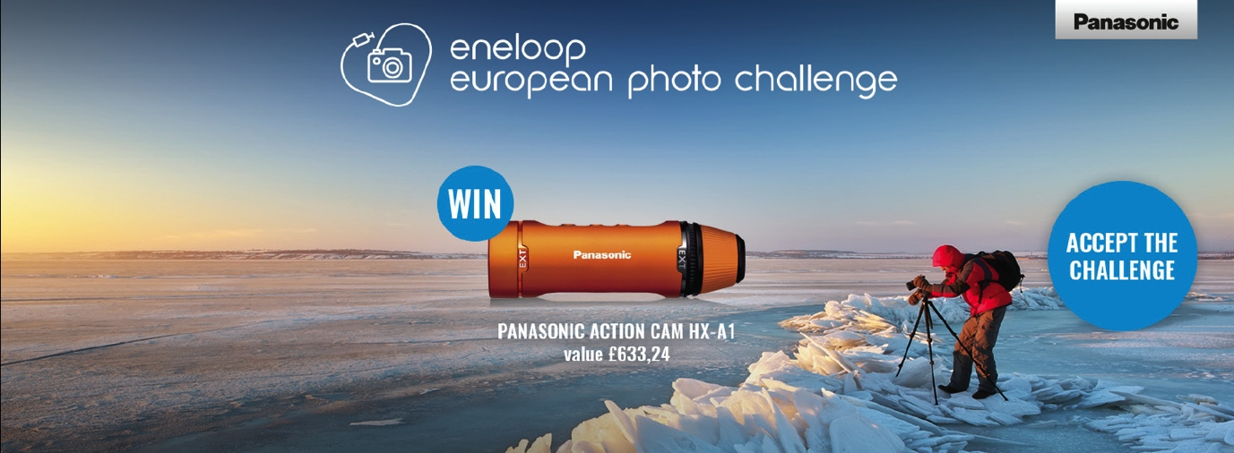
Elk jaar worden over de hele wereld ongeveer 300 miljoen batterijen gebruikt. Alleen al in Europa belandt een onthutsend volume van 90.000 ton daarvan bij het huishoudelijk afval.

Uit bezorgdheid om de toekomst van het milieu ontwikkelde Panasonic Energy Europe daarom eneloop, een revolutionaire herlaadbare batterij. Die kan niet alleen tot 2100 keer worden opgeladen, maar is bovendien vooraf opgeladen met zonne-energie. Zo is deze batterij meteen klaar voor gebruik. Haar lage zelfontlading is een extra troef. De eneloop-batterij van Panasonic biedt klanten een ecologisch verantwoord alternatief: een milieuvriendelijke batterij die niet alleen het hoge vermogen levert dat klanten vragen, maar die ook heel wat financiële voordelen biedt.

Vijf kansen om te winnen
Om consumenten meer bewust te maken van de troeven van eneloop-batterijen, organiseert Panasonic van 1 december 2015 tot en met 31 december 2016 een internationale fotowedstrijd. Consumenten worden uitgedaagd om foto’s te nemen rond het thema duurzaamheid, natuur, milieu enz. (om zo de link te leggen met de herlaadbare eneloop-batterijen) en om hun beste foto naar een fotogalerij te uploaden. Ze kunnen hun foto via sociale media delen en familie en vrienden aanmoedigen om hun werk te ‘liken’. Per thema wint de deelnemer met het hoogste aantal ‘likes’ een van de nieuwste hightech camera’s van Panasonic plus een set herlaadbare eneloop-batterijen met een slimme CC16-snellader. Per land verdienen ook de twee foto’s met het hoogste aantal stemmen (hoofdwinnaar niet meegerekend) een set herlaadbare eneloop-batterijen met een CC16-snellader.

Er lopen in totaal vijf verschillende fotowedstrijden, telkens rond een ander ‘groen’ thema. De eerste wedstrijd draaide rond ‘ORGANIC’ (bv. biolandbouw en bioproducten in de keuken of urban gardening). Dit thema vormde ook de inspiratiebron voor de recentste speciale editie van eneloop-batterijen. De eerste wedstrijd werd op 2 februari 2016 afgesloten. De winnende fotograaf was Hałaburda Andrzej, die een fantastische Lumix Smart Camera CM1 en een set herlaadbare eneloop-batterijen van de ORGANIC speciale editie plus een CC16-lader in de wacht sleepte. De huidige wedstrijd met het thema ‘WINTER’ startte op 3 februari 2016. De winnaar wordt op 1 april 2016 bekendgemaakt. Hij of zij krijgt een fantastische Panasonic HX-A1 actiecamera en twee sets herlaadbare eneloop pro-batterijen met een CC16-lader mee naar huis. De eneloop pro-batterij kan als inspiratiebron dienen voor dit tweede thema, aangezien deze wordt aanbevolen bij extreem lage temperaturen (-20 °C) en voor toestellen die veel energie verbruiken, zoals stroboscoopflitsers.

Neem je de uitdaging aan? Upload dan je beste foto via https://photochallenge.panasonic-eneloop.eu/nl.

Over Panasonic Energy Europe NV
Panasonic Energy Europe NV is de grootste producent van batterijen in Europa. Het bedrijf maakt deel uit van de Panasonic Corporation, een vooraanstaande aanbieder van elektrische en elektronische apparaten. Dankzij de jarenlange ervaring en knowhow van Panasonic op het gebied van consumentenelektronica bekleedt Panasonic Energy Europe NV een unieke marktpositie. De onderneming levert ‘mobiele’ energie in meer dan 30 Europese landen. Naast de hoofdzetel in Brussel heeft Panasonic Energy Europe NV productie-eenheden in Tessenderlo (België) en Gniezno (Polen) waar jaarlijks meer dan 1 miljard batterijen worden geproduceerd. Het brede productassortiment bestaat uit alkaline, zink en zilveroxide batterijen, herlaadbare batterijen, lithium batterijen alsook hoorbatterijen en knoopcellen.
Meer informatie op www.panasonic-batteries.com.

Over Panasonic
Panasonic Corporation is wereldwijd één van de belangrijkste ontwikkelaars en producenten van elektronische producten voor privé-, zakelijk en industrieel gebruik. Het in Osaka (Japan) gevestigde concern behaalde op 31 maart 2015 een nettoresultaat van 57,28 miljard euro. De aandelen van Panasonic Corporation zijn genoteerd op de beurzen van Tokio, Osaka, Nagoya en New York. De ambitie is om tegen het honderdjarig bestaan in 2018 een voorloper te zijn inzake duurzame innovaties binnen de elektronicamarkt.
Meer informatie over het bedrijf en de Panasonic merken op www.panasonic.net.

PRESS CONTACT

ARK Communication
Content & PR Consultant
Ann-Sophie Cardoen
T +32 3 780 96 96
ann-sophie@ark.be
www.ark.be

ARK Communication
Ann Velghe
Content & PR Manager
T +32 3 780 96 96
ann@ark.be
www.ark.be

Panasonic Energy Europe NV
Vicky Raman
Brand Marketing Manager
T +32 2 467 84 35
vicky.raman@eu.panasonic.com
www.panasonic-batteries.com
www.panasonic-eneloop.com

